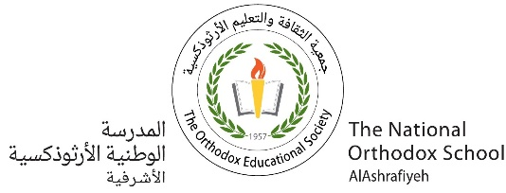

*.* ***ensemble on peut mieux***

**Fiche de travail N :(4 )**

Nom : _________________ Classe : (2A+B) Date : _______________

**Objectif savoir identifier les parties du corps**

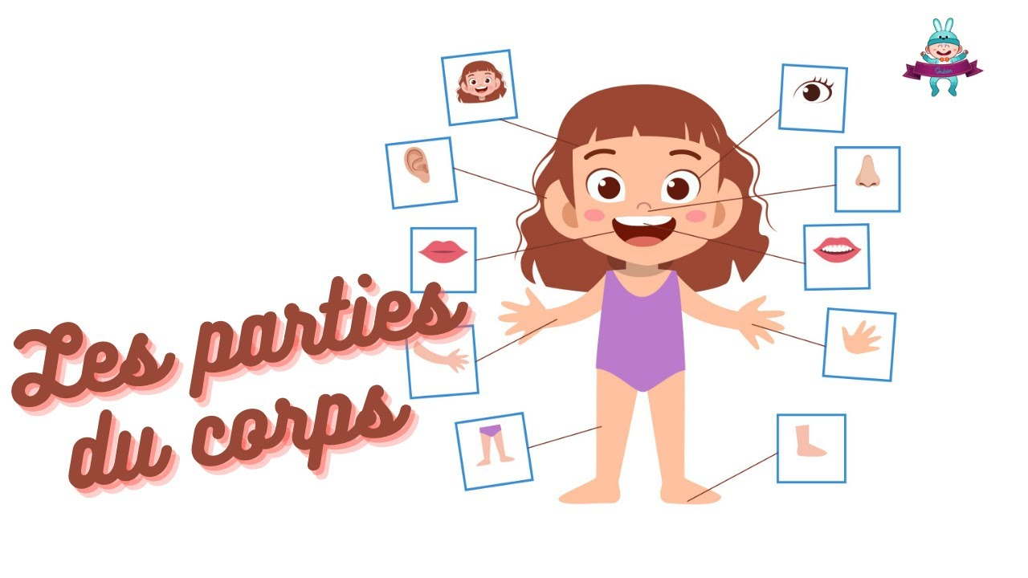

1. Entoure la bonne réponse :

|  |  |
| --- | --- |
| Les yeux – le nez – la tête | head of cute little boy avatar character 652388 Vector Art at Vecteezy |
| **Les cheveux – les dents – le nez** | **Nez Stock Illustrations, Vecteurs, & Clipart – (145,733 Stock Illustrations)** |
| **La bouche – le nez – la tête** | **Bouche Stock Illustrations, Vecteurs, & Clipart – (292,131 Stock  Illustrations)** |
| **Les cheveux- les yeux- le nez** | **Bande Dessinée Main Dessinée Illustration De Cheveux Femme PNG , Clipart De  Perruque, Dessin Animé, Femme Fichier PNG et PSD pour le téléchargement  libre** |
| **Les yeux- la bouche – le nez** | **Les yeux, Les yeux png | PNGEgg** |
| **Les oreilles – le bras – la tête** | **Oreilles image PNG transparente - StickPNG** |
| **La main – le bras- les doigts** | **Pourquoi a-t-on cinq doigts? | La Presse** |
| **Les doigts – le bras –les yeux** | **Comment faire des multiplications avec les doigts | MOMES** |
| **Le bras –le nez – les cheveux** | **Bras Humain Banque d'images et photos libres de droit - iStock** |

1. **Complète avec le mot convenable**

|  |
| --- |
| **des yeux – les cheveux – les dents- mains – doigts – le pied** |

1. **Je me lave ____________ avec le savon**
2. **Il se brosse ___________ .**
3. **Le bébé a des ___________ marron**

1. **Tu as deux __________ et cinq _________.**
2. **Je Lave les _____________ avec ce shampooing**

